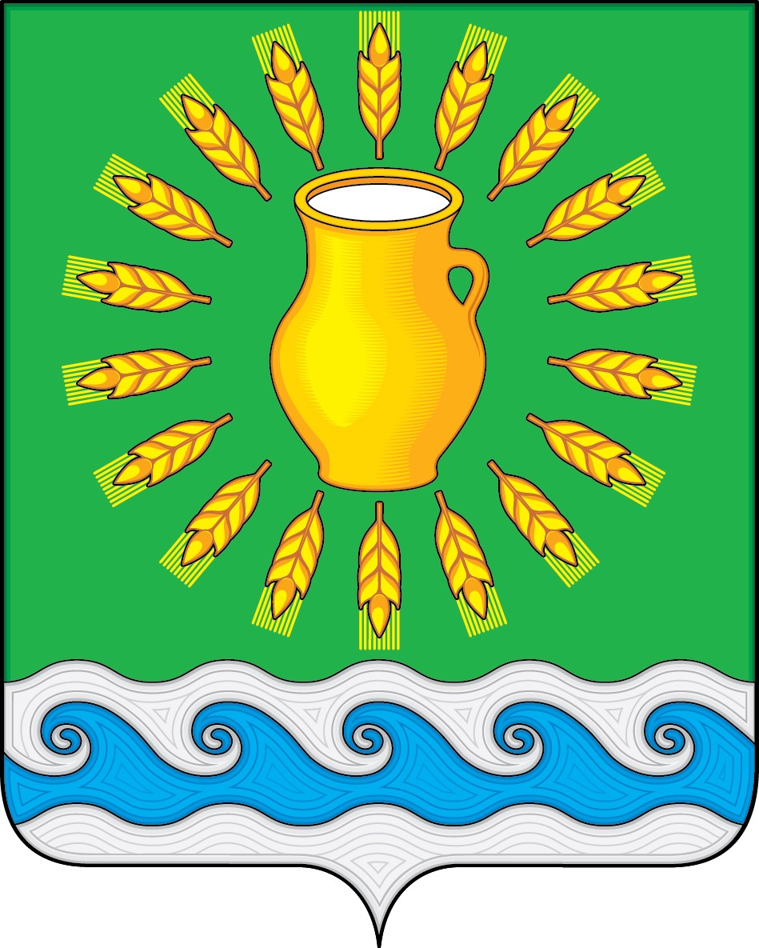
СОВЕТ ДЕПУТАТОВ
МИНСКОГО СЕЛЬСКОГО ПОСЕЛЕНИЯ
КОСТРОМСКОГО МУНИЦИПАЛЬНОГО РАЙОНА
КОСТРОМСКОЙ ОБЛАСТИ
Четвертого созыва

РЕШЕНИЕ

от 23 ноября 2020 года |  | № 11

О закреплении за депутатами Совета депутатов территорий муниципального образования

С целью осуществления эффективной деятельности депутатов в области решения вопросов местного значения, для активизации работы, взаимодействия с населением, своевременного проведения отчетных собраний депутатами перед населением, Совет депутатов Минского сельского поселения
РЕШИЛ:
- Закрепить за депутатами Совета депутатов Минского сельского поселения IV созыва территории муниципального образования Минское сельское поселение согласно приложению.
- Настоящее решение вступает в силу со дня его официального опубликования.

Председатель Совета депутатов  Глава Минского сельского поселения | Н.А. Журавлев

ПРИЛОЖЕНИЕ
к решению Совета депутатов от 23 ноября 2020 г. N 11

№ | ФИО депутата | Территория муниципального образования
1 | Борисов Денис Алексеевич | д. Горинское, д. Пушкино, д. Иванниково
2 | Викторов Дмитрий Владимирович | д. Жужелино, д. Катино
3 | Данилова Ольга Николаевна | м. Козловы горы
4 | Каравайков Сергей Николаевич | д. Нажерово
5 | Козлова Светлана Юрьевна | с. Минское, м. Колос, п. Крутик
6 | Пестовский Алексей Сергеевич | д. Зубино, д. Турабьево
7 | Подобина Алла Николаевна | с. Минское, м. Колос, п. Крутик
8 | Пуздря Федор Федорович | с. Минское, м. Колос, п. Крутик
9 | Савельев Павел Васильевич | д. Юрьево, д. Становщиково, д. Залесье, д. Новинки
10 | Смирнов Александр Николаевич | д. Руболдино, д. Куликово, д. Подолец

